1. 双击 msys.bat 出来如下界面:

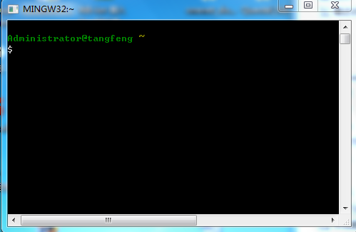

1. 打入 CD N256_OPEN ,路径切换到N256_OPEN 文件夹下

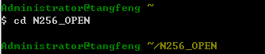

1. 再输入编译命令./ make_n256_rfquar.sh 进行全编译。如果只是remake ，就输入./ make_n256_rfquar.sh r

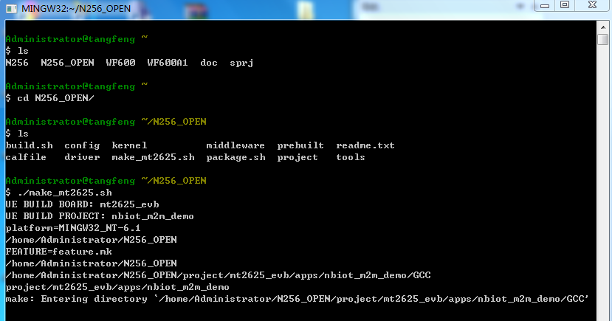

1. 编译完成会在根目录下生成out文件夹, 要生成NBIOTv1.4.0\out\mt2625_evb\nbiot_m2m_demo\nbiot_m2m_demo.bin 才算成功。’
2. 接着准备好开发板，下载用的是UART0,如下图红圈标出的地方：

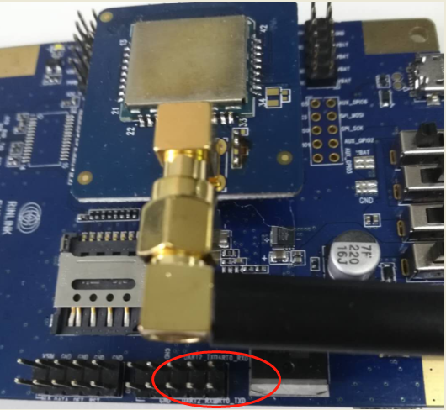

1. 然后打开IoT Flash Tool , 先点击open到releasebin文件夹中将flash_download.cfg打开，再单击start按钮

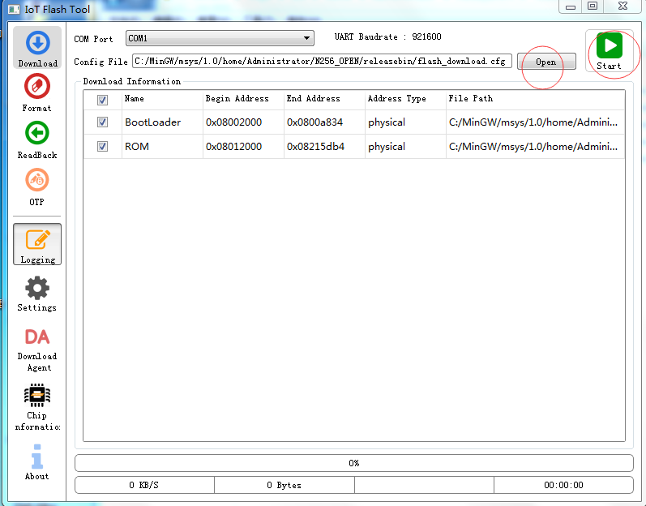

1. 如果中途下载失败，记得setting中要设置成如下图：

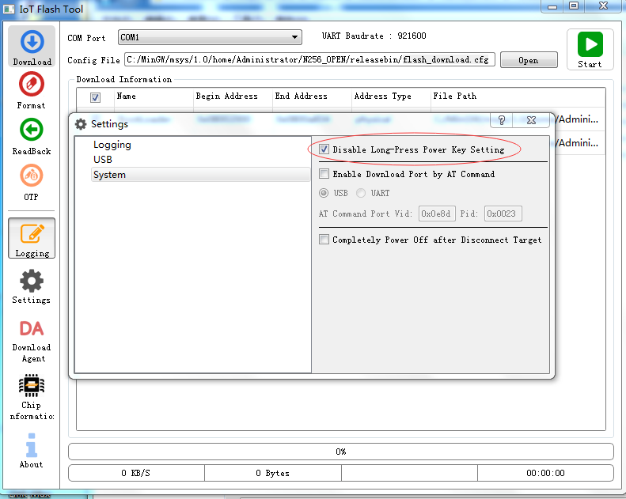

1. 注意：下载是先断电---》再上电----》再拨开机按键，开机按键on 、off 如下图

